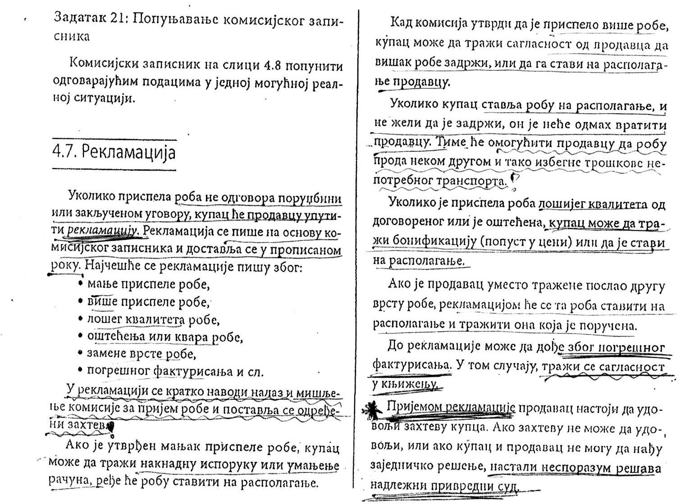

Domaći zadatak

Odgovori na sledeća pitanja:

1. Kada se sastavlja reklamacija?
2. Na osnovu kog dokumeta se piše reklamacija?
3. Koji su razlozi zbog kojih se piše reklamacija?
4. Na koji način se rešava reklamacija ako je stiglo manje robe nego što je trebalo?
5. Na koji način se rešava reklamacija ako je stigla roba lošijeg kvaliteta?

Odgovore pošalji na e-mail koji se nalazi na sajtu škole.

